Муниципальное общеобразовательное бюджетное учреждение
«Средняя общеобразовательная школа № 7
имени Героя России И.В. Ткаченко» г. Тынды

Комплексный проект
«Школьный двор»

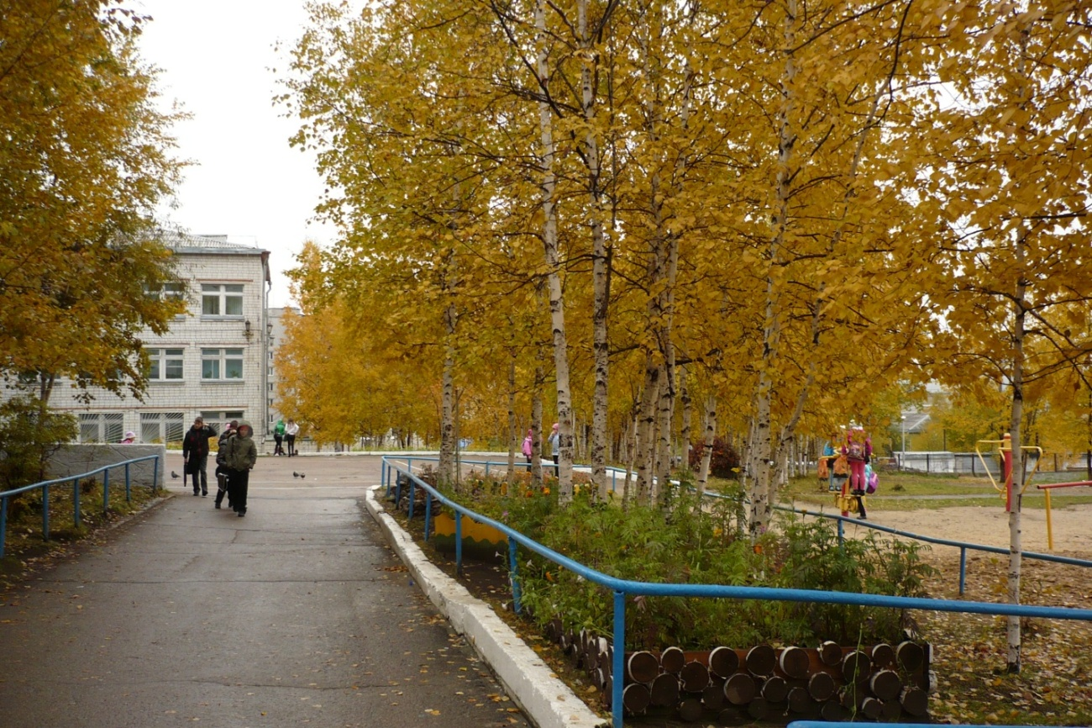

г.Тында, 2013г.

АНКЕТА УЧАСТНИКА ПРОЕКТА
Наименование МОБУ | Муниципальное общеобразовательное бюджетное учреждение  «Средняя общеобразовательная школа № 7  имени Героя России И.В. Ткаченко» г. Тынды Амурской области
Адрес МОБУ | Амурская область  город Тында  Ул. Школьная 5
Ф.И.О. руководителя школы  Разработчики проекта | Директор МОБУ СОШ № 7  Русинова Н.В.  Сидоренко Тамара Константиновна, учитель биологии, высшей категории, заслуженный учитель Российской Федерации.  Буяр Анастасия Александровна, заместитель директора по воспитательной работе.
Название проекта | Комплексный проект  «Школьный двор»  по благоустройству территории  МОБУ СОШ №7  (долгосрочный проект - 2012-2018гг.)
Краткая аннотация проекта | Проект разработан для обеспечения комплексного подхода к проведению мероприятий по благоустройству школьной территории с целью создания условий для проведения образовательного процесса, укрепления материально-технической базы в части оснащения дополнительными спортивными сооружениями, малыми формами, а также улучшения внешнего и эстетического вида пришкольного участка.  Проект позволяет, за счет вовлечения обучающихся и педагогических работников в совместную общественно значимую деятельность по благоустройству территории школьного двора, решать в единстве задачи по формированию гражданской, творчески активной, физически здоровой личности, по трудовому и экологическому воспитанию обучающихся.  Одной из основных задач проекта является совершенствование и развитие форм межведомственного взаимодействия, сотрудничество с родительской общественностью и всеми заинтересованными организациями, учреждениями, лицами с целью привлечения дополнительных финансовых средств для осуществления мероприятий по реализации отдельных модулей данного проекта.

Актуальность и важность проекта.
« Если бы каждый человек на клочке земли своей
сделал все, что он может,
как прекрасна, была бы Земля наша».
А.П. Чехов.

Школьный двор - это лицо школы. Несомненно, основная часть детства и юности каждого человека проходит в школе. Лучшие друзья, первая любовь, радости побед и горести поражений познаются нами здесь, в стенах родной школы, на уроках и переменах, в школьном дворе. Как же должен выглядеть школьный двор? Это волнует всех, особенно педагогический коллектив школы №7. Так как школа является социально-значимым объектом в микрорайоне, было решено превратить школьный участок в оздоровительный и экологический центр.
За прошедшие годы своими силами были установлены элементы спортивных сооружений, однако в настоящее время необходимо усилить имеющуюся полосу препятствий дополнительными элементами с целью создания условий для физического развития обучающихся и отработки навыков преодоления препятствий, провести ремонт зоны для метания, создать площадку для игры в пляжный волейбол.
Важной составляющей пространства пришкольного участка является зона отдыха и прогулок для младших школьников, а также воспитанников летних пришкольных оздоровительных лагерей. Естественно предположить, что в рамках реализации данного комплексного проекта необходимо предусмотреть и создание условий для активного отдыха и оздоровления младших школьников, воспитанников летних лагерей за счет установки малых игровых спортивных форм.
Другим направлением деятельности, обеспечивающим безопасные условия для проведения образовательного процесса, является ограждение школьной территории, обеспечение освещенности школьной в темное время суток. Эти вопросы всегда были приоритетными, поэтому в настоящее время они включены в проект для того, чтобы провести частичную замену ограждения вокруг школы.
Хотелось бы отметить, что немаловажным фактором в воспитании гражданской, активной жизненной позиции всегда являются проводимые ежегодные мероприятия по благоустройству школьной территории.
Научить человека думать не только о себе, но и об окружающем мире нелегко, особенно эта проблема актуальна для подростков. Охрана и защита природы позволяет подросткам ощутить значимость, взрослость, ощутить свою способность делать важные, полезные дела, реально видеть результаты своей деятельности, приносить радость окружающим, создавать прекрасное. Озеленение школьного дендрария помогает решению экологической проблемы: запыленность воздушной среды в микрорайоне из-за нахождения рядом со школой гаражей, невысокий уровень природоохранной активности жителей микрорайона, невысокий культурный уровень общения с природой.
Школьный двор – это объект, выполняющий ряд функций: познавательную, развивающую, духовно-нравственную, функцию социального закаливания, гражданского становления личности, функцию проектирования собственной деятельности.

1.Цель: обеспечение комплексного подхода в реализации мероприятий по благоустройству и озеленению школьной территории для создания безопасных условий, по формированию гражданской, творчески активной, физически здоровой личности.

2.Задачи проекта:
- обеспечение безопасности обучающихся на территории образовательного учреждения, создание благоприятных условий для отдыха, оздоровления младших школьников;

- вовлечение обучающихся, педагогических работников в совместную общественно-значимую деятельность по благоустройству, озеленению школьной территории, повышение и развитие инициативы ученических коллективов по улучшению внешнего вида и эстетического состояния школьного двора;

- активное использование спортивных сооружений школьной территории для привлечения, обучающихся к систематическим занятиям физической культурой и спортом с целью эффективного оздоровления и физического развития личности, формирования положительных мотивационных установок на ведение здорового образа жизни, профилактики вредных привычек средствами физической культуры и спорта;

- активное использование сооружений школьной территории для активизации досуговой физкультурно-оздоровительной, оборонно-спортивной, культурно-массовой и экологического, нравственного, эстетического и трудового воспитания школьников с целью формирования духовного и социального здоровья обучающихся, профилактики асоциального поведения;

- совершенствование и развитие форм межведомственного взаимодействия, сотрудничество с родительской общественностью и всеми заинтересованными организациями, учреждениями, лицами с целью привлечения дополнительных финансовых средств для реализации мероприятий по отдельным модулям данного проекта.

3.КОНЦЕПТУАЛЬНЫЕ НАПРАВЛЕНИЯ ПРОЕКТА
№  п/п | Направление деятельности | Виды деятельности по реализации  направления | Наименование модуля, реализующего задачи данного направления
1. | Безопасность.  Формирование культуры безопасности жизнедеятельности | Проведение ремонтных работ | Модуль  «Безопасность»
1. |  | Установка спортивных сооружений | Модуль  «Спортивный комплекс»
2. | Культура и спорт | Установка спортивных сооружений | Модуль  «Спортивный комплекс»
3. | Культура и экология | Трудовая деятельность по благоустройству территории | Модуль  «Природа и фантазия»
4. | Культура и отдых | Оборудование детской спортивной игровой площадки | Модуль  «Детский городок»

4. СОДЕРЖАНИЕ И ОСНОВНЫЕ НАПРАВЛЕНИЯ ПРОЕКТА
Основными направлениями данного проекта по благоустройству школьного двора:

№  п/п | Направления  проекта | Содержание  работ | Источник финансирования
1. | Модуль «Безопасность» | - ограждения школы;  - установка автогородка. | Средства муниципального, областного бюджета
2. | Модуль «Спортивный комплекс» | - ремонт зоны для метания;  - искусственное травяное покрытие для футбольного поля;  - установка дополнительных спортивных сооружений;  - устройство площадки для пляжного волейбола | помощь социальных партнеров,  средства по модернизации,  средства местного бюджета
2. | Модуль «Спортивный комплекс» | - покраска спортивных сооружений;  - нанесение разметки на спортивных площадках; | помощь социальных партнеров
3 | Модуль «Детский городок» | - установление дополнительных малых спортивных игровых форм; | помощь социальных партнеров
4. | Модуль «Природа и фантазия» | - озеленение;  - высадка цветочных культур с элементами ландшафтного дизайна;  -установка скамеек для отдыха | помощь социальных партнеров

Сроки реализации проекта на 2012 – 2018годы

Этапы:

- 1 этап – подготовительный – 2012 год

- 2 этап – практический -2014 – 2017 год

- 3 этап – обобщающий – 2017 - 2018 год

Объем и источники финансирования проекта - финансирование проекта осуществляется за счет средств социальных партнеров, средств муниципального и областного бюджета, модернизации образования.

Смета расходов
№  п/п | Направления  проекта | Направление расходов | Сумма
1. | Модуль «Безопасность» | Цемент | 10000-00
1. | Модуль «Безопасность» | Металлическое ограждение для школ (по требованиям СанПин) | 1500000-00
1. | Модуль «Безопасность» | Краска | 2000-00
1. | Модуль «Безопасность» | Смета по проекту «Автогородок» | 2000-00
2. | Модуль «Спортивный комплекс» | Краска алкидная | 300-00
2. | Модуль «Спортивный комплекс» | Асфальт | 10000-00
2. | Модуль «Спортивный комплекс» | Искусственное травяное покрытие для футбольного поля; | 1500000-00
2. | Модуль «Спортивный комплекс» | Дополнительные спортивные сооружения | 100000-00
2. | Модуль «Спортивный комплекс» | Урны для мусора | 1000-00
3 | Модуль «Детский городок» | Дополнительные спортивные элементы и комплексы | 15000-00
4. | Модуль «Природа и фантазия» | Семена цветочных культур | 5000-00
4. | Модуль «Природа и фантазия» | Почва для клумб | 3000-00
4. | Модуль «Природа и фантазия» | Садовый инвентарь | 1000-00
4. | Модуль «Природа и фантазия» | Цемент | 2000-00
4. | Модуль «Природа и фантазия» | Гравий | 3000-00
4. | Модуль «Природа и фантазия» | Щебень | 3000-00
4. | Модуль «Природа и фантазия» | Минеральные и органические удобрения | 2000-00
4. | Модуль «Природа и фантазия» | Раскислитель почвы | 500-00
4. | Итого: |  | 5655800-00

ОЖИДАЕМЫЙ РЕЗУЛЬТАТ И ОЦЕНКА
ЭФФЕКТИВНОСТИ РЕАЛИЗАЦИИ ПРОЕКТА

Реализация проекта «Школьный двор», прежде всего, создаст благоприятные и безопасные условия для проведения образовательного процесса, укрепления материально-технической базы нашего образовательного учреждения в части оснащения дополнительными спортивными сооружениями, малыми игровыми формами, а также улучшения внешнего и эстетичного вида пришкольного участка.
Эффективность реализации проекта мы ожидаем по следующим направлениям:

ОБУЧАЮЩИЙ ЭФФЕКТ:
- получение и отработка практических навыков и умений обучающихся в области формирования физической культуры, культуры безопасности жизнедеятельности в рамках реализации государственного стандарта образования в области изучения предметов «Физическая культура», «ОБЖ»:
- получение, расширение и углубление знаний, практических навыков выращивания цветочных культур, зеленых насаждений в рамках реализации государственного стандарта образования в области изучения предметов «Биология», «Природоведение», «География».
- развитие навыков исследовательской работы с использованием растений экспериментально-опытнического участка школьного двора.
- получение и совершенствование практических трудовых навыков в рамках реализации государственного стандарта образования в области изучения предмета «Технология».

ВОСПИТАТЕЛЬНЫЙ ЭФФЕКТ:
- решение в единстве задач по формированию психологической и волевой готовности к гражданскому поведению, физическому, трудовому и экологическому воспитанию, повышение экологической культуры обучающихся;
- формирование навыков культуры коллективизма, эффективного общения со сверстниками, взрослыми.
- повышение уровня заинтересованности в защите и сохранении природной среды.

СОЦИАЛЬНЫЙ ЭФФЕКТ:
- участие в социально-значимой общественной деятельности, предоставление дополнительных возможностей для самовыражения, саморазвития, самоутверждения;
- мотивация к ведению здорового образа жизни, профилактика вредных привычек, наркомании, табакокурения, алкоголизма, использования ПАВ;
- профилактика правонарушений, безнадзорности, отвлечение подростков от антисоциальной деятельности.

ОЗДОРОВИТЕЛЬНЫЙ ЭФФЕКТ:
- создание благоприятных условий для сохранения и укрепления здоровья детей;
- привлечение детей к систематическим занятиям физической культурой и спортом;
- эффективное оздоровление, развитие физических качеств, приобретение необходимых навыков по выполнению физических упражнений;
- систематическое соблюдение в режиме дня оздоровительных прогулок на свежем воздухе.

РАЗВИВАЮЩИЙ ЭФФЕКТ:
- развитие творческих способностей обучающихся в области ландшафтного дизайна;
- активизация познавательной активности в получении, расширении и углублении знаний в различных областях, сферах жизнедеятельности человека;
- формирование чувства осмысления и понимания эффективности проводимых мероприятий.

ПЛАН ЗЕМЕЛЬНОГО УЧАСТКА МОБУ СОШ№7

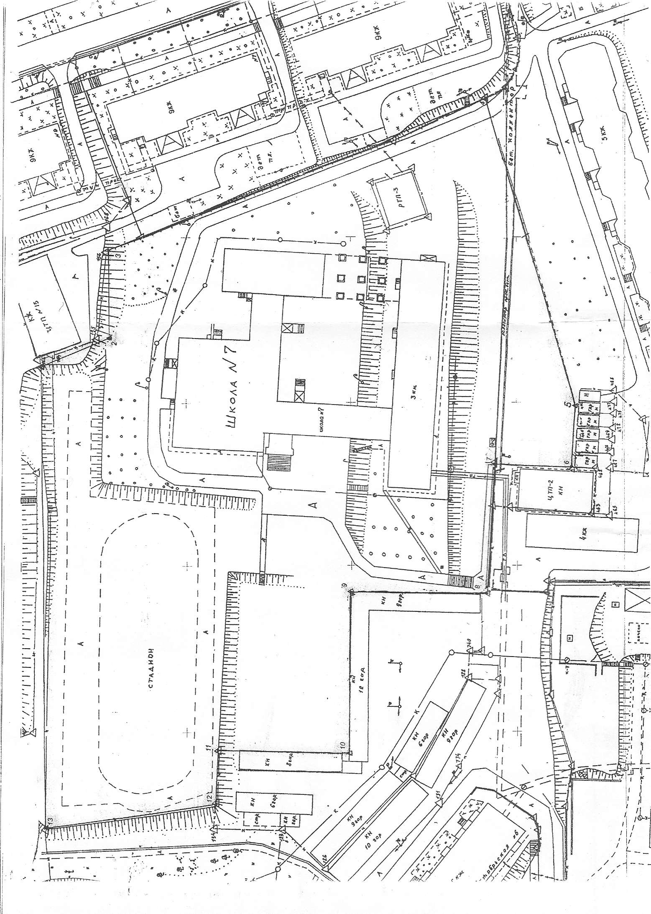

1

1

ЭТАПЫ РЕАЛИЗАЦИИ ПРОЕКТА

№  п/п | Направление деятельности | Наименование мероприятий | Сроки выполнения
ПОДГОТОВИТЕЛЬНЫЙ ЭТАП
1. | Определение целей и задач проекта.  Разработка проекта. | - создание рабочей группы по разработке проекта;  - утверждение проекта на заседании Совета школы;  - подготовка проектно-сметной документации по отдельным модулям проекта; | Январь-март 2013г.
ОСНОВНОЙ ЭТАП
2. | Реализация проекта | - участие в конкурсе проектов по благоустройству школьной территории;  - организация совместной деятельности обучающихся, родителей, учителей, жителей микрорайона по реализации основных мероприятий проекта (формируются творческие группы – экологи, зеленые патрули, «Зеленый мир» по разным направлениям деятельности).  - ландшафтная организация школьной территории, выбор растений для озеленения, проведение сбора информации и опрос школьников, жильцов микрорайона для оценки экологической обстановки школьного двора.  - практическая деятельность на территории школьного двора с участием школьников, родителей для формирования клумб, альпинариев, композиций, микропитомников, миксборгеров.  - освоение привлеченных средств для отдельных модулей проекта;  - совместная трудовая деятельность обучающихся и педагогических работников по благоустройству; | 2013 -2017г.  Ежегодно  По мере финансирования
ЗАКЛЮЧИТЕЛЬНЫЙ
3. | Сопоставление действительных результатов с ожидаемыми. | - подведение итогов по выполнению мероприятий по каждому модулю;  - принятие решения о действии проекта, его отдельных направлений. | Июнь  2018г.

